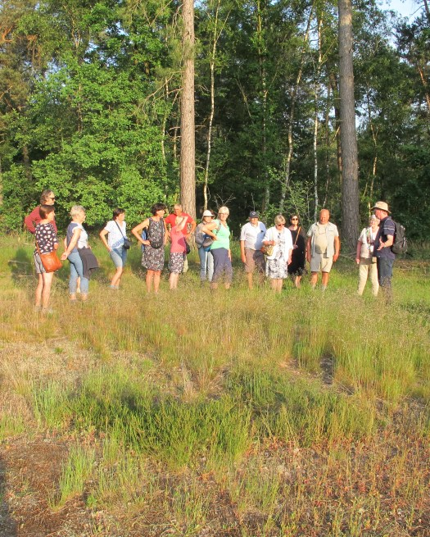
Femma Kasterlee start in september met een supergezellige wandelgroep.
Ghislaine en Mimi zijn alweer even druk in de weer met het uitstippelen van leuke wandelingen langs de vele wandelwegen die Kasterlee rijk is. Elke maand wordt voor een andere vertrekplaats gekozen zodat we telkens verrast zullen worden door al het moois dat Kasterlee ons te bieden heeft tijdens een wandeling van 5à7 km.
De wandeling gaat door op de eerste en derde donderdag van de maand en we vertrekken telkens om 13 uur.
Op 16 september wordt de spits afgebeten met een wandeling die vertrekt op de parking van Netherust
7 en 21 oktober is poort oost van het Rielenkamp (Ossengoor) onze vertrekplaats
4 en 18 november starten we aan het kabouterhuisje thv de Venheide
2 en 16 december vertrekken we op de parking achter het gemeentehuis van Kasterlee
De deelname aan de wandelingen is gratis en je hoeft je vooraf niet in te schrijven.
Meer info: Mimi Paepen, 014/850526,mimipaepen@hotmail.com
Ghislaine Vleugel,0494/824388 ,ghislainevelugels@hotmail.com
